# Rapport De Projet Base De Donnée Et Xml

Hosseine Habraham Youssef TOURE

## Introduction

La but de ce projet est de mettre en œuvre l’utilisation simultané de Java,XML et MongoDB grâce aux technologies liées à XML apprises en classe.

## Description

Nous voulons concevoir une console qui permette aux utilisateurs de consulter des informations sur les centres de vaccination au format json fournies par le gouvernement et de prendre des rendez-vous.

L’application est divisée en trois domaines : informations sur le centre de vaccination, informations sur l’utilisateur et informations sur les rendez-vous. Les trois domaines sont associés par de numéro de sécurité sociale.

Un utilisateur est composé :

* Nom
* Prénom
* Civil
* Date de naissance
* Numéro de sécurité sociale
* Téléphone
* Adresse
  + Numéro
  + Voie
  + Ville
  + Code postal

Un Rdv est composé :

* Numéro de sécurité sociale
* Nom du centre
* Date de rendez-vous

Un centre de vaccination est composé :

* Nom du centre
* Etc…

En attendant, nous avons la classe APP pour faire ce qui suit via la console :

* Afficher les informations du centre
* Afficher les rendez-vous
  + Afficher tous les rendez-vous des tous les contres de vaccination
  + Afficher tous les rendez-vous du centre de vaccination que l’utilisateur a choisi
* Prendre un rendez-vous
  + Ajouter les informations d’utilisateur s’ils n’existent pas dans le système
  + L’utilisateur ne peut pas prendre deux rendez-vous au même moment dans le même centre de vaccination
* Modifier ou supprimer un rendez-vous
  + Chercher le rendez-vous par le numéro de sécurité sociale
* Exporter au format XML
  + Exporter la liste des utilisateurs

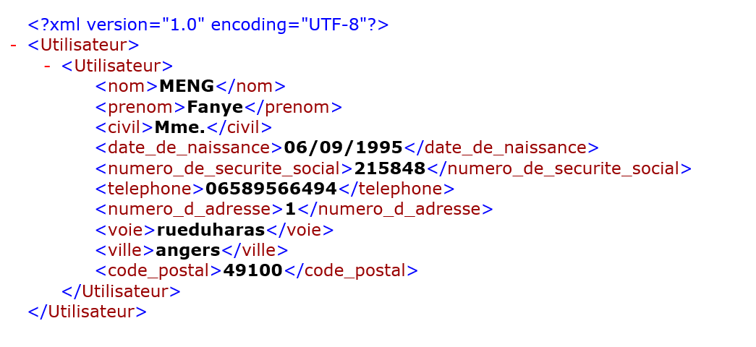

* + Exporter la liste des rendez-vous

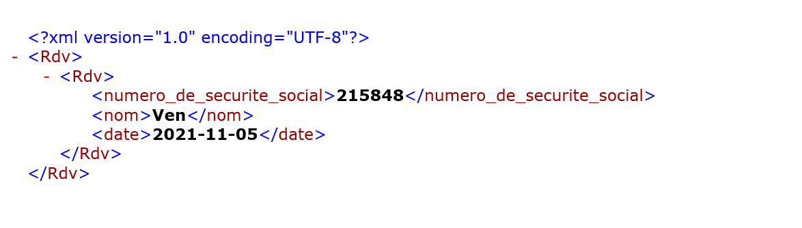

* Exporter au format HTML
  + Exporter la liste des utilisateurs

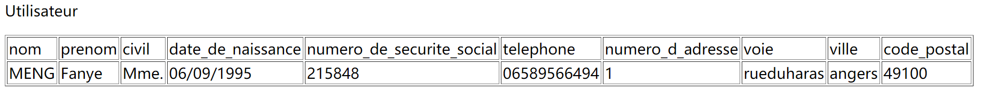

* + Exporter la liste des rendez-vous

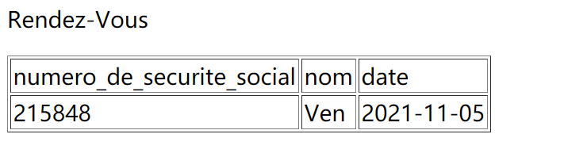

## Le diagramme de classe

